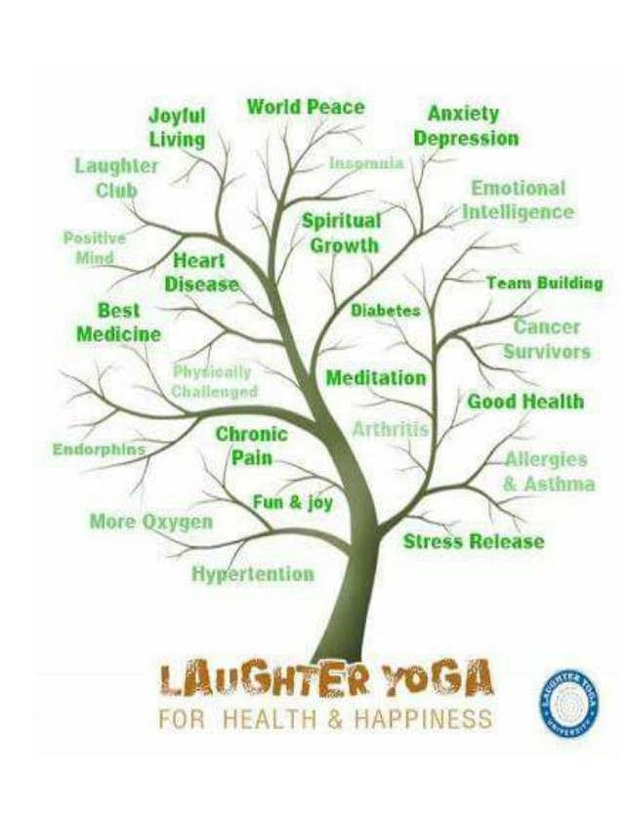

Raspored seminara 23. i 24.11.2024.g. Zagreb

1. dan

10.00 h okupljanje polaznika, registracija sudionika, upoznavanje..

10.30 prvi sat yoge smijeha

11.30 povijest „YS“, koncept i vježbe, ritam, disanje

13.00 kratka pauza

13.15 sat „YS“ , 10 osnovnih vježbi, teorija i praksa

14.30 pauza za ručak

16.00 osnovne tehnike „YS“- predrasude

16.30 sat „YS“ ,10 osnovnih vježbi - tijelo ima moć, vježbe smijeha kao terapija
identifikacija stresa i vježbe protiv stresa - kako se smijati sam?

17.30 meditacija smijehom, zašto je bitno opuštanje

2. dan

09.30 kratak osvrt na prvi dan – po mogućnsoti šetnja s meditacijom

11.00 dobrobiti „YS“ i kontraindikacije

11.30 sat vježbanja sa praksom – mimika, izražajnost- nove vježbe

12.00 „LOL4ALL“ program za tvrtke i korporacijama, praktični savjeti -
organizacija radionica, javnih predavanja, promocija i sl.

13.00 „YS“ - tehnike i vježbe, po dobnim skupinama djeca…, gibberisch

14.00 pauza za ručak

15.30 „YS“ ponovi ako možeš, zadaci za završne vježbe polaznika

17.30 zajednički trening - ha-ha ho-ho ples, muzika,
predaja diploma, fotkanje ..

